П О С Т А Н О В Л Е Н И Е

ПРАВИТЕЛЬСТВА
КАМЧАТСКОГО КРАЯ

[Дата регистрации] № [Номер документа]
г. Петропавловск-Камчатский

О памятнике природы регионального значения
«Остров Добржанского»

В соответствии со статьей 17 Федерального конституционного закона от 12.07.2006 № 2-ФКЗ «Об образовании в составе Российской Федерации нового субъекта Российской Федерации в результате объединения Камчатской области и Корякского автономного округа», статьями 2, 26 и 27 Федерального закона от 14.03.1995 № 33-ФЗ «Об особо охраняемых природных территориях», статьями 6, 7 и 8 Закона Камчатского края от 29.12.2014 № 564 «Об особо охраняемых природных территориях в Камчатском крае», учитывая решение Исполнительного комитета Камчатского областного Совета народных депутатов от 28.12.1983 № 562 «О мерах по усилению охраны природы в районах интенсивного нереста лососевых рыб и местах расположения ценных природных комплексов на территории Камчатской области»,

ПРАВИТЕЛЬСТВО ПОСТАНОВЛЯЕТ:

1. Утвердить:
1) Положение о памятнике природы регионального значения «Остров Добржанского» согласно приложению 1 к настоящему постановлению;
2) графическое описание местоположения границ памятника природы регионального значения «Остров Добржанского» согласно приложению 2 к настоящему постановлению.
2. Настоящее постановление вступает в силу после дня его официального опубликования.

Председатель Правительства Камчатского края | [горизонтальный штамп подписи 1] | Е.А. Чекин
 |  |  |  | Приложение 1 к постановлению
 |  |  |  | Правительства Камчатского края
 |  |  |  | от |  | №

Положение
о памятнике природы регионального значения «Остров Добржанского»

1. Общие положения

1. Настоящее Положение регулирует вопросы охраны и использования памятника природы регионального значения «Остров Добржанского» (далее – Памятник природы).
2. Памятник природы является особо охраняемой природной территорией регионального значения в Камчатском крае и относится к объектам общенационального достояния.
3. Целями создания Памятника природы являются:
1) сохранение в естественном состоянии ценного в экологическом, научном, рекреационном и эстетическом отношениях уникального природного комплекса, представленного расположенным в северной части Охотского моря, вблизи западного побережья Пенжинской губы холмистым, покрытым травянистой и кустарниковой растительностью, с крутыми, обрывистыми скалистыми берегами островом Добржанского (отметка 272,0 м над уровнем моря, размеры 1,5 х 1,4 км) с прилегающими к нему с юго-запада небольшими островками, рифами и подводными камнями как среды обитания морских колониальных птиц и морских млекопитающих;
2) охрана редких видов животных, растений и грибов, занесенных в Красную книгу Российской Федерации и Красную книгу Камчатского края, сохранение среды их обитания;
3) охрана мест гнездований 9 видов морских колониальных птиц, общая численность которых превышает 50,0 тыс. пар, включая охрану самой крупной в Камчатском крае колонии очкового чистика Cepphus carbo численностью
до 2,1 тыс. пар;
4) охрана залежек морских млекопитающих – ларги Phoca largha, акибы Phoca hispida krascheninnikovi, лахтака Erignathus barbatus nauticus;
5) охрана культовых сооружений коренных малочисленных народов Севера, Сибири и Дальнего Востока Российской Федерации;
6) минимизация негативного воздействия на естественные экологические системы острова Добржанского при осуществлении туризма;
7) проведение научных исследований;
8) государственный экологический мониторинг (государственный мониторинг окружающей среды);
9) экологическое просвещение населения.
4. Памятник природы создан решением Исполнительного комитета Камчатского областного Совета народных депутатов от 28.12.1983 № 562
«О мерах по усилению охраны природы в районах интенсивного нереста лососевых рыб и местах расположения ценных природных комплексов на территории Камчатской области» без ограничения срока его функционирования.
5. Памятник природы создан на землях, категория которых не определена, находящихся в собственности Российской Федерации.
6. Общая площадь Памятника природы составляет 191,44 га.
7. Целевое назначение земельных участков, находящихся в границах Памятника природы, может быть определено как земли лесного фонда или земли особо охраняемых территорий и объектов.
Изменение целевого назначения земельных участков, находящихся в границах Памятника природы, допускается в исключительных случаях, предусмотренных федеральным законодательством.
8. Природные ресурсы, расположенные в границах Памятника природы, ограничиваются в гражданском обороте в соответствии с требованиями действующего законодательства и настоящего Положения.
9. Леса, расположенные на территории Памятника природы, относятся к защитным лесам и используются в соответствии с режимом его особой охраны и целевым назначением земель, определяемым земельным и лесным законодательством Российской Федерации, законодательством Российской Федерации об особо охраняемых природных территориях, настоящим Положением при условии, если это использование совместимо с целевым назначением защитных лесов и выполняемыми ими полезными функциями.
10. Основным видом разрешенного использования земельных участков, расположенных в границах Памятника природы, является деятельность по особой охране и изучению природы (код 9.0).
11. Предельные минимальные и (или) максимальные размеры земельных участков и предельные параметры разрешенного строительства, реконструкции объектов капитального строительства не устанавливаются, так как предоставление земельных участков, а также строительство, реконструкция, капитальный ремонт объектов капитального строительства запрещены
пунктами 1 и 2 части 19 настоящего Положения.
12. Границы и особенности режима особой охраны Памятника природы учитываются при территориальном планировании, градостроительном зонировании, при разработке правил землепользования и застройки, проведении землеустройства и лесоустройства, разработке лесного плана Камчатского края, лесохозяйственных регламентов и проектов освоения лесов, подготовке планов и перспектив экономического и социального развития, в том числе развития населенных пунктов, территориальных комплексных схем охраны природы, схем комплексного использования и охраны водных объектов, схем размещения, использования и охраны охотничьих угодий.
13. На территории Памятника природы экономическая и иная деятельность осуществляется с соблюдением требований настоящего Положения и Требований по предотвращению гибели объектов животного мира, за исключением объектов животного мира, находящихся на особо охраняемых природных территориях федерального значения, при осуществлении производственных процессов, а также при эксплуатации транспортных магистралей, трубопроводов, линий связи и электропередачи на территории Камчатского края, утвержденных постановлением Правительства Камчатского края от 15.07.2013 № 303-П.
14. Охрана Памятника природы и управление им осуществляется краевым государственным бюджетным учреждением «Служба по охране животного мира и государственных природных заказников Камчатского края» (далее – Учреждение).
15. Посещение территории Памятника природы, в том числе в целях туризма, осуществляется по разрешениям, выдаваемым Учреждением.
16. К мероприятиям по обеспечению режима особой охраны Памятника природы могут привлекаться граждане, общественные объединения и некоммерческие организации, осуществляющие деятельность в области охраны окружающей среды.

2. Текстовое описание местоположения границ Памятника природы

17. Памятник природы расположен в Пенжинском муниципальном районе, в северной части Охотского моря, вблизи западного побережья Пенжинской губы, в 4620,0 м к северо-востоку – востоку от мыса Обрывистый и в 17875,1 м к юго-востоку от устья реки Парень.
18. Граница Памятника природы проходит по береговой линии острова Добржанского в период максимального отлива, включая находящиеся от него к юго-западу небольшие островки (кекуры):
1) северная граница: от крайней северо-западной характерной точки 94 с географическими координатами 62 градуса 21 минута 28.4 секунды северной широты и 163 градуса 28 минут 15.9 секунды восточной долготы, расположенной в 5662,7 м от мыса Обрывистый, проходит по береговой линии острова в общем восточном направлении на протяжении 894,9 м через характерные точки 93–83 до характерной точки 82 с географическими координатами 62 градуса 21 минута 27.8 секунды северной широты и 163 градуса 29 минут 13.2 секунды восточной долготы, являющейся крайней северо-восточной точкой острова;
2) восточная граница: от характерной точки 82 в общем южном направлении на протяжении 1902,1 м через характерные точки 81–60 до характерной точки 59 с географическими координатами 62 градуса 20 минут
36.3 секунды северной широты и 163 градуса 29 минут 20.7 секунды восточной долготы, являющейся крайней юго-восточной точкой острова Добржанского;
3) южная граница: от характерной точки 59 в общем западном направлении на протяжении 1809,7 м, оконтуривая небольшие близлежащие островки, расположенные к юго-западу от острова Добржанского, через характерные точки 58–36 до характерной точки 35 с географическими координатами 62 градуса 20 минут 31.9 секунды северной широты и 163 градуса 27 минут 39.7 секунды восточной долготы, расположенной на южной оконечности небольшого островка;
4) западная граница: от характерной точки 35 в общем север – северо-восточном направлении на протяжении 2206,5 м через характерные точки 34–1 до характерной точки 94, где и замыкается.

3. Режим особой охраны и использования территории Памятника природы

19. На территории Памятника природы запрещается всякая деятельность, влекущая за собой нарушение его сохранности, в том числе:
1) предоставление земельных участков;
2) строительство, реконструкция, капитальный ремонт объектов капитального строительства;
3) размещение некапитальных строений и сооружений;
4) деятельность, влекущая за собой нарушение, повреждение, уничтожение природного комплекса, в том числе нарушение исторически сложившегося ландшафта, почвенного и растительного покрова, мест обитаний (произрастаний) видов животных и растений, занесенных в Красную книгу Российской Федерации и Красную книгу Камчатского края, мест гнездований морских колониальных птиц, лежбищ и залежек морских млекопитающих;
5) пользование недрами, в том числе выполнение работ по геологическому изучению недр, разработка месторождений полезных ископаемых;
6) проведение взрывных работ;
7) проведение дноуглубительных и других работ, связанных с изменением дна прилегающей морской акватории и берегов;
8) все виды лесопользования;
9) деятельность, ведущая к усилению фактора беспокойства охраняемых объектов животного мира, в том числе:
а) пролет вертолетов и иных летательных аппаратов ниже 300 м над островом, посадка вертолетов и стоянка вертолетов, за исключением случаев выполнения мероприятий по ликвидации и предупреждению чрезвычайных ситуаций, осуществления природоохранных мероприятий;
б) приближение на любых плавучих средствах к лежбищам и залежкам морских млекопитающих, местам гнездования морских колониальных птиц на расстояние менее 100 м;
в) кормление диких животных и птиц;
10) все виды охоты, добыча морских млекопитающих, за исключением деятельности, предусмотренной пунктом 1 части 20 настоящего Положения;
11) интродукция живых организмов;
12) сбор минералогических, палеонтологических и других геологических коллекционных материалов и образцов горных пород, за исключением случаев, предусмотренных пунктом 1 части 20 настоящего Положения;
13) деятельность, ведущая к нарушению правил пожарной безопасности в лесах, в том числе разведение огня, выжигание растительности, пускание палов;
14) накопление, размещение, захоронение, сжигание отходов производства и потребления;
15) порча и загрязнение земель, в том числе в результате складирования горюче-смазочных материалов, размещения радиоактивных, химических, взрывчатых, токсичных, отравляющих и ядовитых веществ;
16) деятельность, ведущая к загрязнению прилегающей морской акватории;
17) осуществление туризма вне специально оборудованных для этого местах и маршрутах;
18) уничтожение или повреждение аншлагов и других информационных знаков и указателей, нанесение на скалы информационных знаков и указателей, самовольных надписей.
20. На территории Памятника природы разрешаются следующие виды деятельности:
1) научно-исследовательская деятельность, направленная на изучение биологического и ландшафтного разнообразия, динамики и структуры природных комплексов и объектов, включая сбор зоологических, ботанических, минералогических и палеонтологических коллекций в порядке, установленном законодательством Российской Федерации;
2) осуществление государственного экологического мониторинга (государственного мониторинга окружающей среды);
3) проведение мероприятий, направленных на сохранение, восстановление и поддержание в равновесном состоянии островной экосистемы, в том числе мероприятий по сохранению и восстановлению ключевых мест обитаний (произрастания) объектов животного и растительного мира, нуждающихся в особых мерах охраны;
4) туризм (при условии соблюдения требований частей 15 и 19 настоящего Положения);
5) эколого-просветительская деятельность.

 |  |  |  | Приложение 2 к постановлению
 |  |  |  | Правительства Камчатского края
 |  |  |  | от |  | №

Графическое описание
местоположения границ памятника природы регионального значения
«Остров Добржанского» (далее – Памятник природы)

Раздел 1. Сведения о Памятнике природы

№ п/п | Характеристика Памятника природы | Описание характеристик
1 | 2 | 3
1. | Местоположение Памятника природы | Камчатский край,  Пенжинский муниципальный район
2. | Площадь объекта +/– величина погрешности определения площади (Р +/– Дельта Р) | 1914409 +/- 12107 м²
3. | Наименование и реквизиты нормативного правового акта о создании объекта | Решение Исполнительного комитета Камчатского областного Совета народных депутатов от 28.12.1983 № 562 «О мерах по усилению охраны природы в районах интенсивного нереста лососевых рыб и местах расположения ценных природных комплексов на территории Камчатской области»

Раздел 2. Сведения о местоположении границ Памятника природы

1. Система координат: МСК 82, WGS 84
2. Сведения о характерных точках границ Памятника природы:
Обозначение характерных точек границ | Координаты МСК-41 (1) |  | Координаты WGS-84
 | Х | Y | Северная  широта | Восточная  долгота

1 | 2 | 3 | 4 | 5
1 | 1600747.87 | 2348320.80 | 62°21'28.4'' | 163°28'14.9''
2 | 1600676.22 | 2348276.30 | 62°21'26.1'' | 163°28'11.9''
3 | 1600633.54 | 2348232.18 | 62°21'24.7'' | 163°28'8.9''
4 | 1600571.42 | 2348197.46 | 62°21'22.6'' | 163°28'6.5''
5 | 1600503.93 | 2348201.28 | 62°21'20.5'' | 163°28'6.9''
6 | 1600441.94 | 2348166.56 | 62°21'18.5'' | 163°28'4.5''
7 | 1600403.75 | 2348141.82 | 62°21'17.2'' | 163°28'2.8''
8 | 1600350.85 | 2348131.38 | 62°21'15.5'' | 163°28'2.2''
9 | 1600308.02 | 2348096.94 | 62°21'14.1'' | 163°27'59.8''
10 | 1600261.07 | 2348019.04 | 62°21'12.5'' | 163°27'54.5''
11 | 1600208.59 | 2347989.27 | 62°21'10.8'' | 163°27'52.4''
12 | 1600160.22 | 2348002.97 | 62°21'9.3'' | 163°27'53.4''
13 | 1600111.66 | 2348021.54 | 62°21'7.7'' | 163°27'54.8''
14 | 1600063.59 | 2348015.98 | 62°21'6.2'' | 163°27'54.5''
15 | 1599996.47 | 2347995.62 | 62°21'3.9'' | 163°27'53.1''
16 | 1599929.13 | 2347989.76 | 62°21'1.8'' | 163°27'52.8''
17 | 1599886.30 | 2347955.32 | 62°21'0.4'' | 163°27'50.4''
18 | 1599814.23 | 2347944.57 | 62°20'58.1'' | 163°27'49.0''
19 | 1599775.78 | 2347936.71 | 62°20'56.8'' | 163°27'49.3''
20 | 1599748.54 | 2347947.12 | 62°20'55.9'' | 163°27'50.0''
21 | 1599752.06 | 2347993.02 | 62°20'56.1'' | 163°27'53.2''
22 | 1599747.81 | 2348030.36 | 62°20'55.9'' | 163°27'55.8''
23 | 1599711.70 | 2348029.80 | 62°20'54.8'' | 163°27'55.8''
24 | 1599689.63 | 2347978.79 | 62°20'54.1'' | 163°27'52.3''
25 | 1599592.35 | 2347883.20 | 62°20'50.9'' | 163°27'45.7''
26 | 1599549.60 | 2347843.94 | 62°20'49.5'' | 163°27'43.1''
27 | 1599500.61 | 2347819.04 | 62°20'47.9'' | 163°27'41.8''
28 | 1599443.70 | 2347837.47 | 62°20'46.1'' | 163°27'42.7''
29 | 1599404.76 | 2347860.97 | 62°20'44.8'' | 163°27'44.4''
30 | 1599323.54 | 2347816.28 | 62°20'42.2'' | 163°27'41.4''
31 | 1599276.52 | 2347743.17 | 62°20'40.6'' | 163°27'36.3''
32 | 1599204.79 | 2347703.45 | 62°20'38.3'' | 163°27'33.7''
33 | 1599122.65 | 2347716.63 | 62°20'35.6'' | 163°27'34.7''
34 | 1599049.99 | 2347744.46 | 62°20'33.3'' | 163°27'36.7''
35 | 1599005.97 | 2347787.20 | 62°20'31.9'' | 163°27'39.7''
36 | 1599019.70 | 2347835.71 | 62°20'32.4'' | 163°27'43.1''
37 | 1599086.90 | 2347851.21 | 62°20'34.5'' | 163°27'44.1''
38 | 1599177.95 | 2347881.59 | 62°20'37.5'' | 163°27'46.1''
39 | 1599259.33 | 2347916.63 | 62°20'40.1'' | 163°27'48.4''
40 | 1599301.78 | 2347975.22 | 62°20'41.5'' | 163°27'52.4''
41 | 1599345.59 | 2348025.38 | 62°20'42.9'' | 163°27'55.9''
42 | 1599372.74 | 2348136.78 | 62°20'43.9'' | 163°28'3.6''
43 | 1599405.16 | 2348224.12 | 62°20'45.0'' | 163°28'9.6''
44 | 1599408.84 | 2348296.56 | 62°20'45.2'' | 163°28'14.7''
45 | 1599407.80 | 2348364.10 | 62°20'45.2'' | 163°28'19.4''
46 | 1599396.85 | 2348445.95 | 62°20'44.8'' | 163°28'25.1''
47 | 1599386.01 | 2348527.85 | 62°20'44.5'' | 163°28'30.8''
48 | 1599351.21 | 2348594.82 | 62°20'43.4'' | 163°28'35.4''
49 | 1599278.33 | 2348637.18 | 62°20'41.1'' | 163°28'38.5''
50 | 1599181.27 | 2348679.12 | 62°20'38.0'' | 163°28'41.5''
51 | 1599127.37 | 2348741.04 | 62°20'36.3'' | 163°28'45.8''
52 | 1599097.45 | 2348803.28 | 62°20'35.4'' | 163°28'50.2''
53 | 1599110.61 | 2348890.38 | 62°20'35.8'' | 163°28'56.2''
54 | 1599138.08 | 2348982.46 | 62°20'36.7'' | 163°29'2.6''
55 | 1599191.55 | 2349036.33 | 62°20'38.5'' | 163°29'6.3''
56 | 1599207.64 | 2349084.87 | 62°20'39.1'' | 163°29'9.6''
57 | 1599127.63 | 2349112.57 | 62°20'36.5'' | 163°29'11.7''
58 | 1599090.65 | 2349169.93 | 62°20'35.3'' | 163°29'15.7''
59 | 1599120.87 | 2349242.77 | 62°20'36.3'' | 163°29'20.7''
60 | 1599281.49 | 2349301.94 | 62°20'41.5'' | 163°29'24.6''
61 | 1599391.97 | 2349322.88 | 62°20'45.1'' | 163°29'25.9''
62 | 1599483.43 | 2349333.94 | 62°20'48.1'' | 163°29'26.7''
63 | 1599564.47 | 2349393.04 | 62°20'50.7'' | 163°29'30.7''
64 | 1599646.20 | 2349399.09 | 62°20'53.4'' | 163°29'31.0''
65 | 1599738.45 | 2349357.07 | 62°20'56.3'' | 163°29'27.9''
66 | 1599762.24 | 2349376.75 | 62°20'57.1'' | 163°29'29.3''
67 | 1599858.41 | 2349392.65 | 62°21'0.2'' | 163°29'30.3''
68 | 1599921.22 | 2349374.32 | 62°21'2.2'' | 163°29'29.0''
69 | 1599999.29 | 2349312.78 | 62°21'4.7'' | 163°29'24.6''
70 | 1600114.83 | 2349324.15 | 62°21'8.5'' | 163°29'25.3''
71 | 1600191.10 | 2349373.58 | 62°21'10.9'' | 163°29'28.8''
72 | 1600273.23 | 2349360.32 | 62°21'13.6'' | 163°29'27.7''
73 | 1600340.94 | 2349342.07 | 62°21'15.8'' | 163°29'26.3''
74 | 1600417.77 | 2349362.49 | 62°21'18.3'' | 163°29'27.7''
75 | 1600456.26 | 2349367.89 | 62°21'19.5'' | 163°29'27.9''
76 | 1600504.69 | 2349349.35 | 62°21'21.0'' | 163°29'26.7''
77 | 1600505.56 | 2349291.47 | 62°21'21.1'' | 163°29'22.6''
78 | 1600468.31 | 2349204.09 | 62°21'19.8'' | 163°29'16.6''
79 | 1600516.79 | 2349190.32 | 62°21'21.4'' | 163°29'15.6''
80 | 1600588.71 | 2349210.73 | 62°21'23.7'' | 163°29'16.9''
81 | 1600659.90 | 2349205.75 | 62°21'26.0'' | 163°29'16.5''
82 | 1600716.02 | 2349158.38 | 62°21'27.8'' | 163°29'13.2''
83 | 1600700.32 | 2349083.36 | 62°21'27.3'' | 163°29'7.9''
84 | 1600635.21 | 2349004.01 | 62°21'25.1'' | 163°29'2.5''
85 | 1600602.54 | 2348931.16 | 62°21'24.0'' | 163°28'57.5''
86 | 1600614.36 | 2348791.45 | 62°21'24.3'' | 163°28'47.7''
87 | 1600629.37 | 2348757.91 | 62°21'24.8'' | 163°28'45.4''
88 | 1600635.64 | 2348661.52 | 62°21'24.9'' | 163°28'38.7''
89 | 1600636.52 | 2348603.68 | 62°21'24.9'' | 163°28'34.7''
90 | 1600646.84 | 2348555.57 | 62°21'25.3'' | 163°28'31.3''
91 | 1600720.64 | 2348460.26 | 62°21'27.6'' | 163°28'24.6''
92 | 1600755.04 | 2348412.52 | 62°21'28.7'' | 163°28'21.3''
93 | 1600760.57 | 2348364.39 | 62°21'28.9'' | 163°28'17.9''
94 | 1600746.65 | 2348335.23 | 62°21'28.4'' | 163°28'15.9''
1 | 1600747.87 | 2348320.80 | 62°21'28.4'' | 163°28'14.9''

Раздел 3. Карта-схема границ Памятника природы
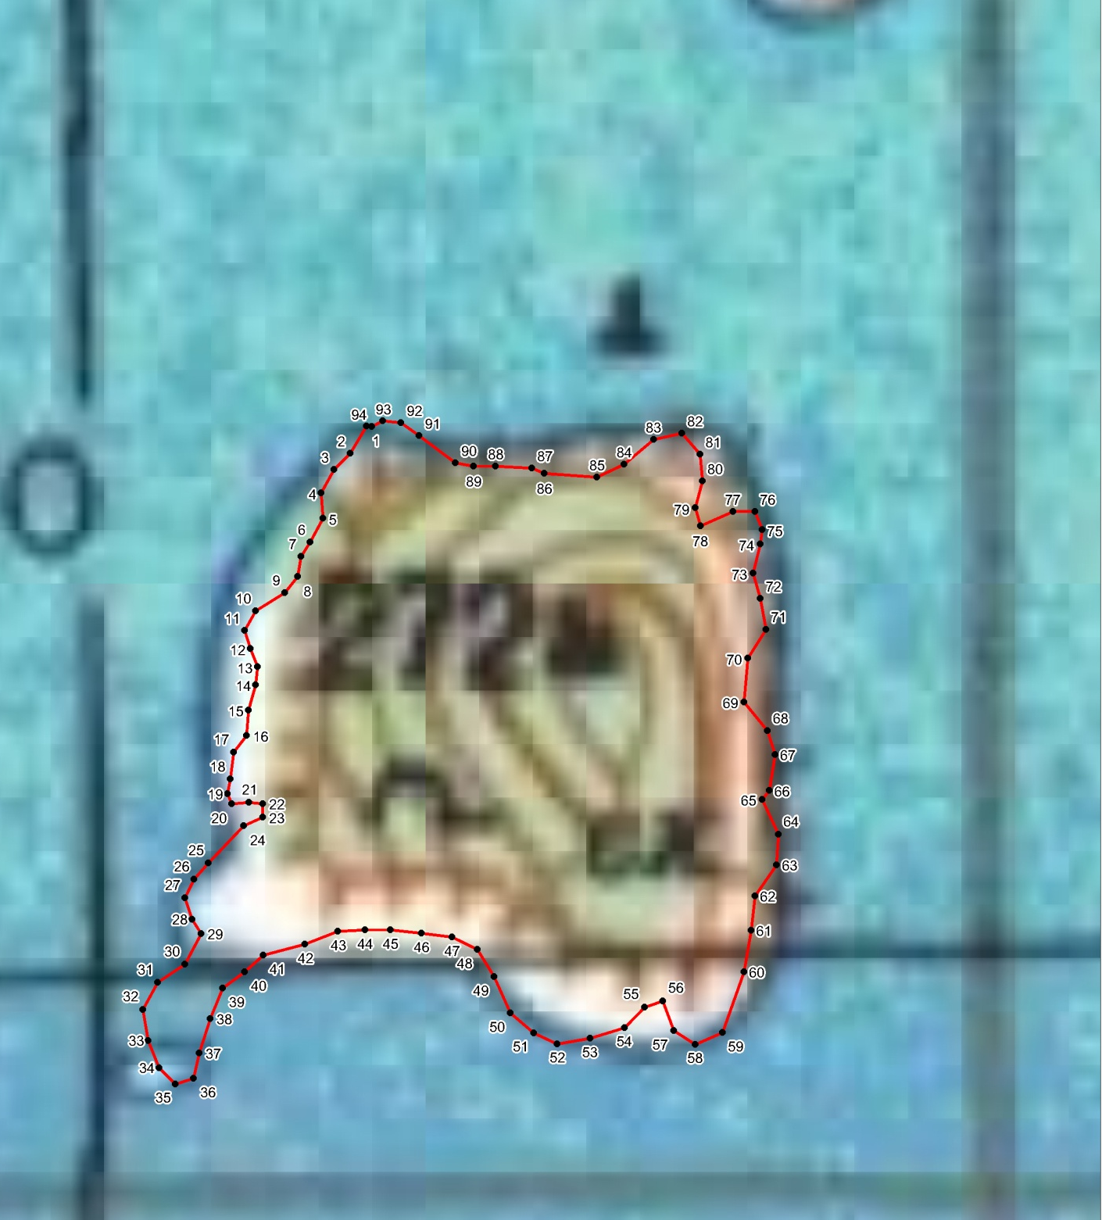

Раздел 4. Схема местоположения Памятника природы

